FEDMEFORSKNINGSDAGENE
19-20. OKTOBER 2015
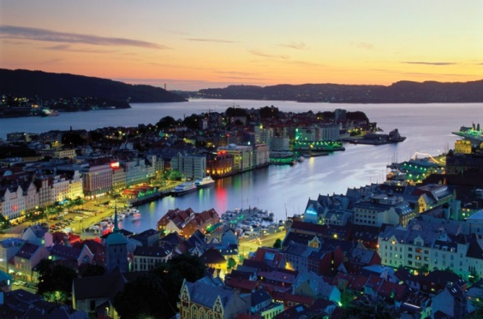
Lokalisering: Haukeland universitetssykehus, Bergen.
Påmelding: 1. juli 2015
Abstraktfrist: 20. august 2015
Påmelding og abstrakt sendes: lise.b.gundersen@.uib.no

Mandag 19 oktober: Kalfarveien 31 (UiB)
11.00-15.00 Satellitt symposium: «Fedme og helserelatert livskvalitet hos barn og ungdom»
Kontaktperson: John Roger Andersen: john.andersen@hisf.no

Mandag 19 oktober: Haukeland universitetssykehus
15.30-17.00 Årsmøte, Norsk forening for fedmeforskning
17.00-19.20 Foredrag (inviterte/frie)

Tirsdag 20 oktober:
Morgen/formiddag Foredrag (inviterte/frie)
12.00-13.00 Lunsj
Ettermiddag Foredrag (inviterte/frie)

Fastsatte foredragsholdere: Bård Eirik Kulseng, Jøran Hjelmesæth, Mette Svendsen, Gunnar Mellgren
Kontaktpersoner:
Lise Bjørkhaug Gundersen: lise.b.gundersen@uib.no
Gunnar Mellgren: gunnar.mellgren@uib.no

